Задание для обучающихся творческого объединения «Модульное оригами». Срок выполнения 27.12.2020.

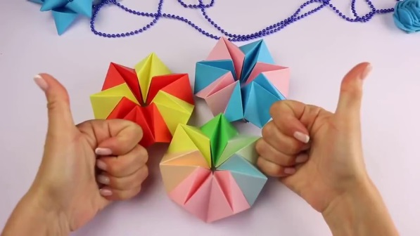 | Искусство оригами зародилось много веков назад в Японии. Точнее будет заметить, что в то время оригами еще не рассматривали как вид искусства. Бумага в то время была дорогая и являлась предметом роскоши. Первые поделки появились в монастырях.  «Ори» означает «сложенный», «ками» — «бумага» и «бог» одновременно. Японцы проводили мистическую связь между фигурками, сложенными из бумаги, и религиозными ритуалами.  Фигурками из бумаги украшали стены храмов, статуи богов, помещали их на жертвенные костры.

Не забывайте проводить гимнастику для рук.
На сайте YouTobe откройте «Упражнения для развития мелкой моторики рук».
После гимнастики приступайте к выполнению задания

Задание 1. Продолжаем подготовку к Новому году. Изготавливаем композиции: «Пчела», «Заяц», «Лебедь», «Дед Мороз», «Снеговик», «Котёнок», «Сова», «Лиса», «Лесовичок»,
1.Найти на YouTobe видеоролик
-Оригами елочка из бумаги
-Самая красивая ёлочка оригами из бумаги
2. Изготовь поделку, сфотографируй и отправь в группу на WhatsApp до 20.12.20.

Задание 2 Коллективная работа
Подготовить персонажи для Новогодней коллективной поделки, где ваши звери: лисички, мышки, кошки, собачки будут героями вашей работы.

